Міністерство освіти і науки України

Вінницький національний технічний університет

Факультет інформаційних технологій та комп’ютерної інженерії

Кафедра ПЗ

Лабораторна робота №1, варіант № 8

з дисципліни «Основи програмування»

Виконав: ст. 3ПІ-25Б Дроненко В. В.

Перевірив: доцент Решетнік О.О.

Вінниця – 2025

**Тема**: Змінні та типи даних, умовні оператори.

**Мета:** навчитися створювати змінні різних типів даних, навчитись складати програми для обчислення за простими алгоритмами.

**Завдання 8** Дано додатні a, b, c, x. З'ясувати чи пройде цегла з ребрами a, b, c у квадратний отвір зі стороною x. Просовувати цегла в отвір можна тільки так, щоб кожне з його ребер було рівнобіжно або перпендикулярно кожної зі сторін отвору. Відповідь одержати в текстовій формі: можна або не можна.

**Код програми:**

#define _CRT_SECURE_NO_WARNINGS

#include <stdio.h>

#include <stdlib.h>

int main()

{

float a, b, c, x;

int result;

char choice;

do {

// Only for Windows

system("cls");

printf("=== Check if the brick fits into the square hole ===\n");

printf("Enter the sides of the brick (three positive numbers): ");

result = scanf("%f %f %f", &a, &b, &c);

if (result != 3 || a <= 0 || b <= 0 || c <= 0)

{

printf("Error: Incorrect input values for the brick.");

return 1;

}

printf("Enter the side length of the square hole (positive number): ");

result = scanf("%f", &x);

if (result != 1 || x <= 0)

{

printf("Error: Incorrect input value for the hole.");

return 1;

}

if ((a <= x && b <= x) ||

(a <= x && c <= x) ||

(b <= x && c <= x))

{

printf("The brick CAN pass through the hole.\n");

}

else

{

printf("The brick CANNOT pass through the hole.\n");

}

// Clear input buffer

while (getchar() != '\n');

printf("Do you want to check another brick? (Y/N): ");

choice = getchar();

} while (choice == 'Y' || choice == 'y');

printf("Program ended.\n");

}

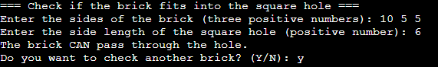

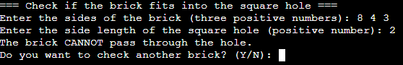

**Контрольні питання**

1. Які знаки логічних і порозрядних операцій в мові Сі ви знаєте?

Логічні:

* && - і
* || - або
* ! – не

Побітові:

* << - зсув вліво
* >> - зсув вправо
* & - побітове і
* | - побітове або
* ^ - побітове виключне або
* ~ - побітове заперечення

2. Які типи даних оголошують змінні цілого типу?

int, short, long, long long

3. Які типи даних оголошують змінні дійсного типу?

float, double, long double

**Блок-схема**  
  
